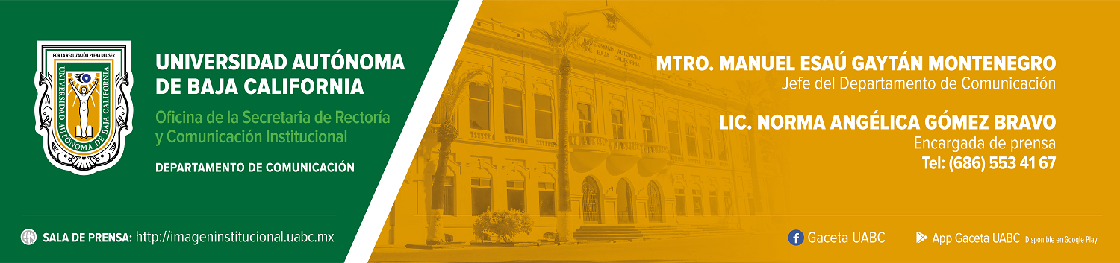
BOLETÍN 050/2023-1

Celebró la SDSU graduación transfronteriza en la UABC

Tijuana, Baja California, miércoles 3 de mayo de 2023.- La Universidad Autónoma de Baja California (UABC) fue sede de la primera Ceremonia de Graduación Transfronteriza de la San Diego State University (SDSU), gracias a los lazos que existen entre ambas instituciones. De esta forma, las familias y amistades de casi 70 personas egresadas de la universidad californiana pudieron asistir al evento, sin necesidad de cruzar la línea fronteriza.

El rector de la UABC, doctor Luis Enrique Palafox Maestre, dio la bienvenida a los asistentes y expresó que este evento tiene un significado especial, puesto que es un honor ser anfitriones de la ceremonia de egreso de 66 profesionistas con ascendencia mexicana que enorgullecen a sus familias y a la comunidad hispana con su logro académico.

“Esta es una ocasión de alegría a la cual se suma con mucho gusto la UABC, al ser orgullosa anfitriona de este importante evento y recibir a sus familiares para que puedan volver a encontrarse. Si bien las universidades tenemos esa vocación de ser puente al conocimiento y espacio para entrar en contacto con diferentes perspectivas, también somos lugar de encuentro e interacción”, manifestó el doctor Palafox Maestre.

Señaló que la UABC tiene abiertas sus puertas para quienes estén interesados en continuar con sus estudios profesionales. “Si en el futuro deciden cursar un posgrado, sepan que en esta universidad tenemos una amplia oferta de programas a los que podrían acceder”. Asimismo, invitó a familiares y amistades a utilizar los servicios bibliotecarios, visitar la sala de artes o acudir a eventos realizados en el teatro, así como en las escuelas. “La UABC es casa de todas y todos”.

La doctora Adela de la Torre, presidenta de la SDSU agradeció a la UABC por permitirles realizar este evento en el Teatro Universitario “Rubén Vizcaíno Valencia”, ya que no todos los familiares y amistades de quienes egresan cuentan con las facilidades para visitar los Estados Unidos. “Por eso nos complace traer esta ceremonia de graduación a México, para que podamos celebrar con todos ustedes, por el apoyo que han brindado a nuestros estudiantes".

Felicitó a todas las personas que lograron culminar sus estudios de licenciatura, maestría y doctorado. “Estamos muy orgullosos de nuestros graduados y realmente apreciamos lo que han logrado para alcanzar esta meta académica tan importante”, expresó la doctora De la Torre.

Un momento significativo de la ceremonia fue cuando Valentina Rodríguez, egresada de Medicina de la SDSU emitió su mensaje en el que reflexionó sobre los sacrificios que realizan las y los estudiantes transfronterizos, “sin embargo, estoy segura que estamos de acuerdo que todo valió la pena”.

